Kræklingur

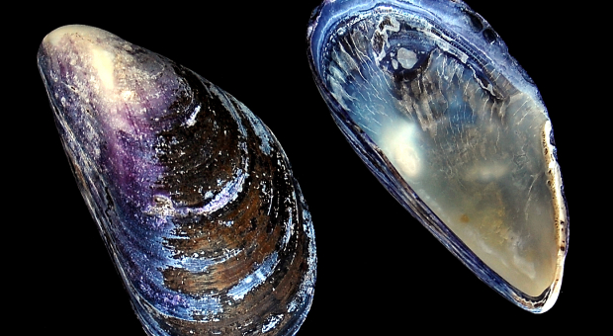
Bláskel

Af vefnum fjaran og hafið

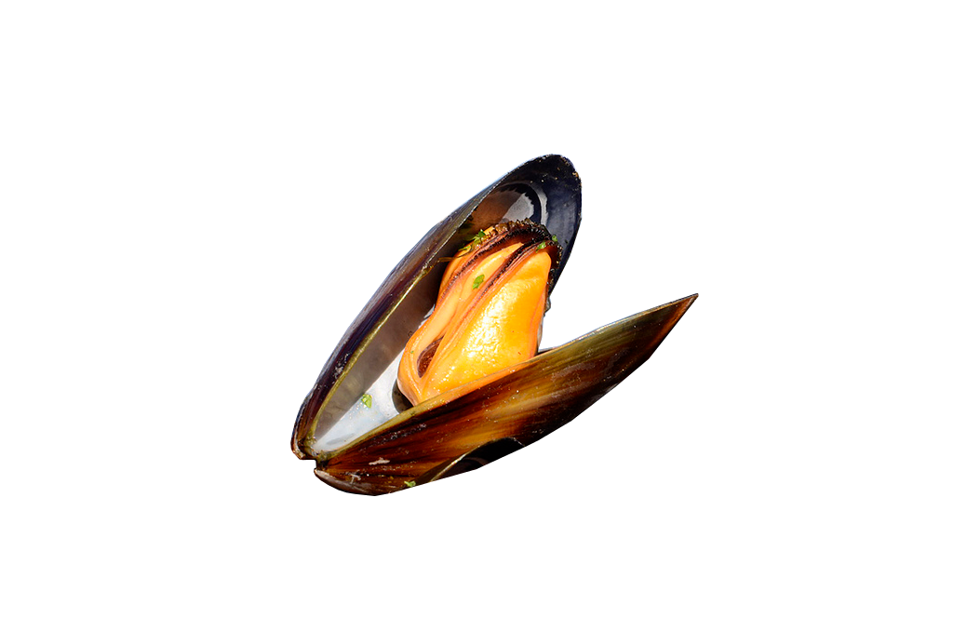
Kræklingur hefur tvær skeljar sem eru eins útlits. Skeljarnar eru þunnar með hvössum röndum.
Þær eru breiðastar um miðjuna og ganga fram í oddmjótt nef.
Ytra borðið er með óreglulegum vaxtarbaugum.
Fullorðnar skeljar eru blásvartar á lit en ungviðið hefur oftast brúnleitar skeljar.
Að innan eru skeljarnar ljósfjólubláar. Þegar kræklingurinn eldist, slitnar ysta lagið og ljósbláir flekkir myndast á skeljunum.
Oft sitja hrúðurkarlar eða mosadýr á kræklingnum. Skeljarnar festa sig við botninn með þunnum en sterkum þráðum sem myndast í spunakirtli dýrsins.
Kræklingur er fullvaxinn 5 til 10 cm á lengd.
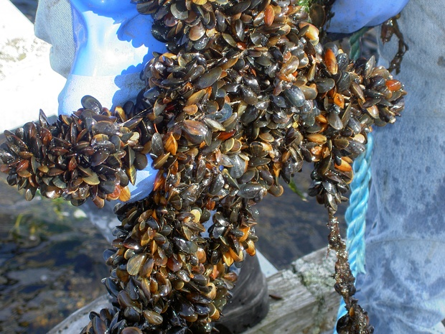
Heimkynni

Krækling er að finna allt í kringum Ísland.
Hann vex víða á klappar- og malarbotni.
Einnig vex hann á bryggjustaurum og situr oft í þykkum klösum utan á þarastilkum.
Hann finnst í fjörum og er einnig algengur allt niður á um 30 m dýpi.

Hvað borðar kræklingur

Kræklingurinn síar fæðu sína úr sjónum.
Fæðan er örsmáir svifþörungar. Kræklingurinn dælir sjónum inn í skelina, þar sem þörungarnir eru síaðir frá.

Æxlun
Kræklingur verður kynþroska strax á fyrsta ári.
Hann hrygnir á sumrin.
Kvendýrin losa egg og karldýrin svil og frjóvgun verður í sjónum.
Lirfa þroskast úr egginu og berst með straumum nálægt yfirborði.
Hún fær fljótlega utan um sig þunna, gagnsæja skel.
Lirfan sest á botninn eftir tvær til átta vikur, helst þar sem eru þráðlaga þörungar.
Algengt er einnig að hún setjist þar sem eldri kræklingar eru fyrir.
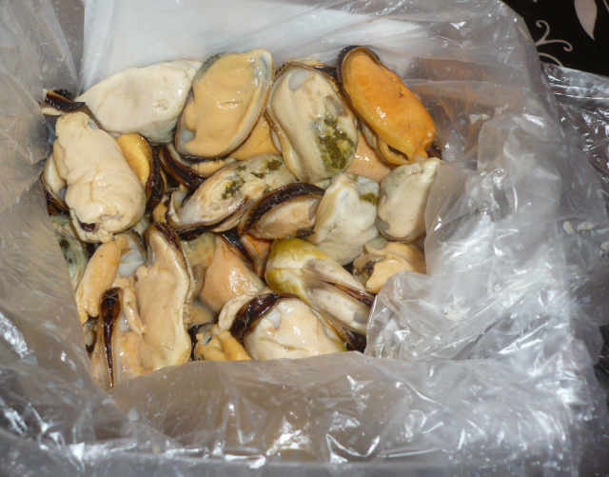

Nýting

Víða er þess getið í gömlum heimildum að kræklingur hafi verið hirtur til beitu. Sums staðar, þar sem mikið var af kræklingi eins og t.d. í Laxárvogi í Hvalfirði, komu sjómenn víða að til að safna sér beitu. Þeir sigldu inn á voginn á flóði og létu fjara undan bátunum. Á fjörunni var kræklingur tíndur upp í bátinn og síðan siglt aftur út úr voginum á næsta flóði. Suðurnesjamenn fluttu kræklinginn heim og geymdu í sjávarlónum og gátu tínt hann þar í beitu eftir þörfum.

Á gróðurtíma svifþörunganna, frá vori fram á haust, geta eitraðir þörungar sprottið upp í miklu magni og valdið svokallaðri skelfiskeitrun. Skelfiskeitrunar hefur sem betur fer sjaldan orðið vart hér við land en kræklingur og aðrar samlokur í sjó, sem lifa að mestu leyti á svifþörungum, geta safnað í sig þessu eitri. Eitrið hefur ekki áhrif á samlokurnar sjálfar en eitrunin kemur fram hjá þeim sem borða skeljarnar
